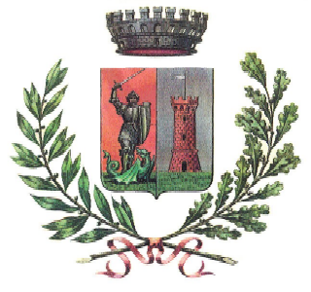COMUNE DI GUALDO CATTANEO

PROVINCIA DI PERUGIA

Piazza Umberto I n.3 – 06035 GUALDO CATTANEO
Tel. 0742/929421– 0742/929427 - Fax 0742/91886-C.F. Ente 82001410545 - P.I.V.A. 01122190547

DICHIARAZIONE DI ASSENZA DI CONFLITTO DI INTERESSI
(ai sensi dell’art. 53, comma 14, D. lgs. n. 165/2001)

Il sottoscritto Andrea Kaczmarek nato a Matelica (MC) il 26/09/1951 in relazione all’incarico affidato dal Comune di Gualdo Cattaneo con determina n. 164 del 29/05/2024;
DICHIARA

Ai sensi degli articoli 46 e 47 del D.P.R. 445/2000:

- L’insussistenza di situazioni, anche potenziali, di conflitto di interesse, ai sensi della normativa vigente, con il Comune di Gualdo Cattaneo;
- Di non presentare altre cause di incompatibilità a svolgere prestazioni di collaborazione coordinata e continuativa nell’interesse del Comune di Gualdo Cattaneo;
- Di aver preso piena cognizione del Codice di Comportamento dei dipendenti del Comune di Gualdo Cattaneo.
Il sottoscritto si impegna, altresì, a comunicare tempestivamente eventuali variazioni del contenuto della presente dichiarazione e a rendere nel caso, una nuova dichiarazione sostitutiva.

Perugia lì 31.12.2024

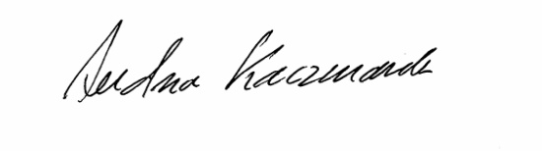
dr. Andrea Kaczmarek

